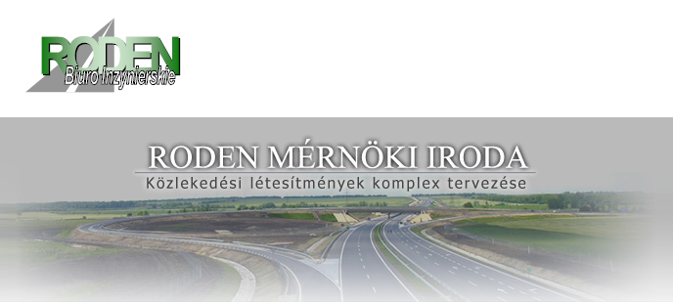
Międzynarodowa firma inżynierska wyspecjalizowana w realizacji projektów infrastrukturalnych poszukuje do pracy asystentów projektanta branży drogowej. Spółka Roden Road Design Polska - jako członek międzynarodowego konsorcjum projektowego - jest odpowiedzialna za nadzorowanie i weryfikację części projektowej prestiżowego kontraktu drogowego w Polsce realizowanego w systemie zamówień publicznych. Obecnie rozbudowuje struktury swojego biura w Polsce.

Biuro projektowe branży drogowej poszukuje
Starszego Asystenta Projektanta Drogowego
Miejsce pracy: Warszawa
Region: mazowieckie

Wymagania:
- wykształcenie wyższe techniczne, specjalizacja drogowa
- 2-4-letnie doświadczenie w pracy przy projektach drogowych w biurze projektów
- znajomość programów Microstation i InRoads
- znajomość języka angielskiego
- sumienność i doskonała organizacja pracy
- prawo jazdy kat. B.

Oferujemy:
- Wynagrodzenie w zależności od posiadanych kwalifikacji i stażu zawodowego: 4 500- 5000 netto
- Zatrudnienie w pełnym wymiarze pracy,
- Możliwość rozwoju zawodowego wraz z rozwojem organizacji i jej zespołu oraz portfela zamówień projektowych w Polsce,
- profesjonalną atmosferę zawodową – praca w międzynarodowym środowisku inżynieryjnym,
- praca przy prestiżowym kontrakcie drogowym o dużej wartości.

